Министерство науки и высшего образования Российской Федерации

Федеральное государственное бюджетное образовательное учреждение

высшего образования

«Вятский государственный университет»

Колледж ВятГУ

**ОТЧЕТ**

**ПО ДОМАШНЕЙ КОНТРОЛЬНОЙ РАБОТЕ №1**

**«ВЫЧИСЛЕНИЕ ЗНАЧЕНИЯ ФУНКЦИИ»**

**ПО ДИСЦИПЛИНЕ «ОСНОВЫ АЛГОРИТМИЗАЦИИ И ПРОГРАММИРОВАНИЯ»**

Выполнил: студент учебной группы

ИСПк-202-52-00

Князева Эвелина Евгеньевна

Преподаватель:

Сергеева Елизавета Григорьевна

Киров,

2022

1. Цель домашней контрольной работы.

Изучить базовую структуру организации программы и основные конструкции языка программирования Pascal.

1. Формулировка задания (с вариантом)
2. Написать программу, вычисляющую значение функции:

(x / sin (x)) * (sin (x) / cos (x)), если x < -6;

lg(x) * x ^ (1/3), если -6<=x<-1;

cos(x) / tg (x), если -1<=x.

1. Вычислить значение функции на интервале [-8;1] с шагом 0,1.
2. Схема алгоритма с комментариями

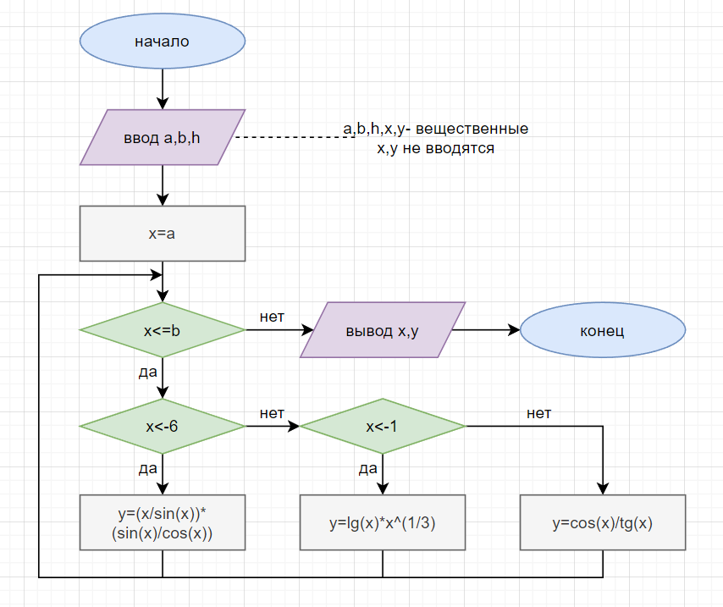

Рисунок 1 – Схема алгоритма

1. Код программы

**program** kontrol1;

**var**

x,y,a,b,h:real;

**begin**

write ('Введите интервал: ');

readln (a,b);

write ('Введите шаг: ');

readln (h);

x:=a;

**while** x<=b **do begin**

**if** x<-6 **then** y:=(x/sin(x))*(sin(x)/cos(x))

**else if** x<-1 **then** y:=log(x)*power(x,1/3)

**else** y:=cos(x)/tan(x);

writeln ('x = ', x, ' y = ', y:2:2);

x:=x+h

**end**;

**end**.

1. Результат выполнения программы

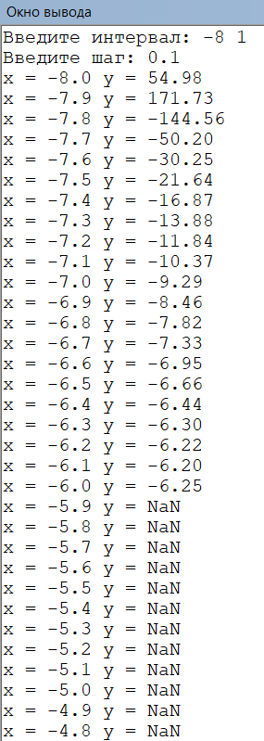

Рисунок 2 – Результат выполнения программы

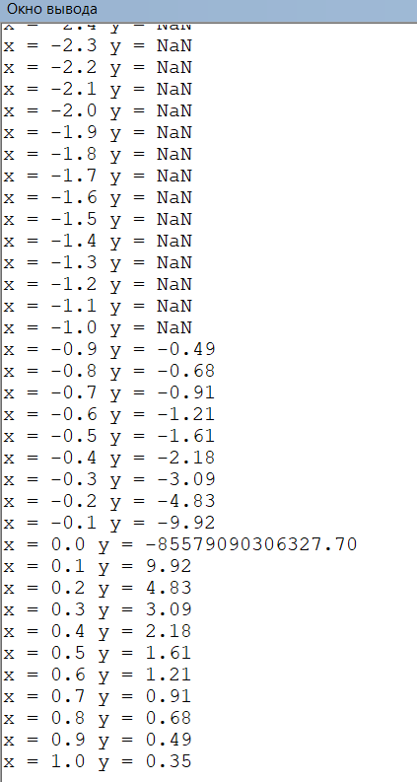

Рисунок 3 – Результат выполнения программы

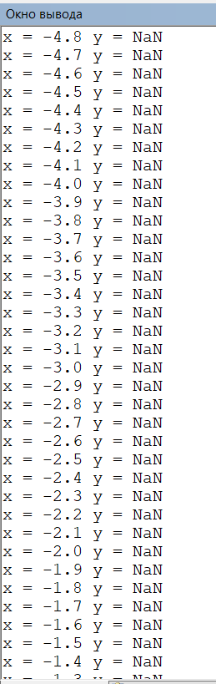

Рисунок 4 – Результат выполнения программы

1. Вывод

Была изучена работа с алгоритмами (while), условиями (if…else), вспомнены алгебраические действия в Pascal (cos, sin, tan, log) и изучены новые (power). В ходе выполнения возникли трудности в 1 задании с возведением числа в степень и с корректностью вывода данных в 2 задании – при вводе данных в задание 1 и поиске такого же значения «х» в задании 2, были получены разные ответы (задание 1: ввод (х=) -1 – вывод (у=) -0.35; задание 2: вывод …x = -1.00 y = NaN…), (задание 1: ввод (х=0) – вывод (y =) Infinity; задание 2: вывод x = 0.00 y = -85579090306327.70). Была выяснена причина такой ошибки: если убрать сокращение знаков после запятой в переменной «х» до 1, после значения х=-6.6, появилась погрешность на - 0,00000000000001 и стало выводиться x = -6.50000000000001 и так далее, соответственно все значения «у» сбиваются. В интервале (-6; -1) выводятся значения y=NaN, что связано с формулой присваивания значения «у» y:=log(x)*power(x,1/3) – логарифм не может быть отрицательным, соответственно значение «у» невозможно (значение х = -1.0 входит в этот интервал так как до сокращения числа до 1 знака после запятой выводится  - 1.00000000000001).